TIÊU CHUẨN VIỆT NAM
TCVN 5498 : 1995
CHẤT LƯỢNG KHÔNG KHÍ - PHƯƠNG PHÁP KHỐI LƯỢNG XÁC ĐỊNH BỤI LẮNG
Air quality - Weighing method for determination of atmospheric dust deposit
1. Phạm vi áp dụng
Tiêu chuẩn TCVN 5498: 1995 trình bày phương pháp xác lượng bụi lắng khô và lượng bụi lắng tổng cộng ở bên ngoài các xí nghiệp công nghiệp.
2. Phương pháp xác đinh lượng bụi lắng khô
2.1. Nguyên tắc
Phương pháp dựa trên việc cân dụng cụ hứng mẫu có phủ chất bắt dính trước và sau khi lấy mẫu để xác định nhanh lượng bụi lắng trong thời gian không mưa. Kết quả được biểu thị bằng g,/(m2 ngày) hoặc mg(m2.ngày).
2.2. Dụng cụ
2.2.1. Dụng cụ lấy mẫu
Khay hứng mẫu bằng nhôm hoặc bằng thủy tinh, có nắp (xem hình vẽ); Túi mỏng bằng polietilen (PE).
2.2.2. Chất bắt dính
Vazơlin trắng.
2.2.3. Dụng cụ xử lí mẫu
Tủ sấy khống chế được nhiệt độ, có độ chính xác r 50C; Cân phân tích có độ chính xác r 0,lmg.
2.3. Lấy mẫu
2.3.1. Yêu cầu chung
a) Khay lấy mẫu bụi lắng khô được đặt trên các giá ở độ cao đồng nhất các mặt đất 1,5 hoặc 3,5m;
b) Điểm lấy mẫu được bố trí ở nơi trống, thoáng gió từ mọi phía, khoảng cách giữa các điểm lấy mẫu với các vật cản (nhà cao tầng, cây cao ...) phải bảo đảm sao cho góc tạo thành giữa đỉnh của vật cản với điểm đo và mặt nằm ngang không lớn hơn 300;
c) Số lượng mẫu, sự phân bố các điểm lấy mẫu trong khu vực quan tâm được xác định theo các yêu cầu cụ thể nhưng không ít hơn 4 mẫu cho mỗi điểm đo;
d) Thời gian hứng một mẫu bụi lắng khô ở khu công nghiệp, dân cư tập trung không ít hơn 24 giờ, nhưng không quá 7 ngày.
2.3.2. Chuẩn bị lấy mẫu
a. Xử lí chất bắt dính
Trước khi phủ lên diện tích hứng mẫu, vazơlin được xử lí như sau:
Hộp với vazơlin, bề dày không quá 1 cm được sấy ở nhiệt độ 100⁰C trong 2 giờ; Vazơlin sau khi được xử lí đậy kín để sử dụng dần.
b. Chuẩn bị khay hứng mẫu
Khay hứng mẫu được đánh số và rửa sạch bằng xăng để khô rồi sấy;
Sau khi sấy khô, cân với độ chính xác - 0,1mg. Ghi số hiệu khay, kết quả cân vào sổ riêng;
Diện tích hứng mẫu là diện tích lòng khay được phủ đều vazơlin (đã xử lí) với khối lượng trong khoảng từ 50mg đến 60mg cho mỗi khay;
Đặt khay trong tủ sấy 5 đến 10 phút ở nhiệt độ 400C để tạo mặt bằng đều trên khay;
Cân khay hứng mẫu với độ chính xác r 0,lmg, ghi số hiệu khay, kết quả cân ml) vào sổ riêng;
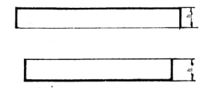
Đậy nắp, cho vào túi PE, xếp vào hộp bảo quản.
Kích thước | Nắp | Khay hứng
Chiều dày, Z (mm) | 01 | 01
Chiều cao, h (mm) | 13 | 11
Đường kính trong,d (mm) | 90 | 85
Diện tích hứng, S (cm2) | - | 57

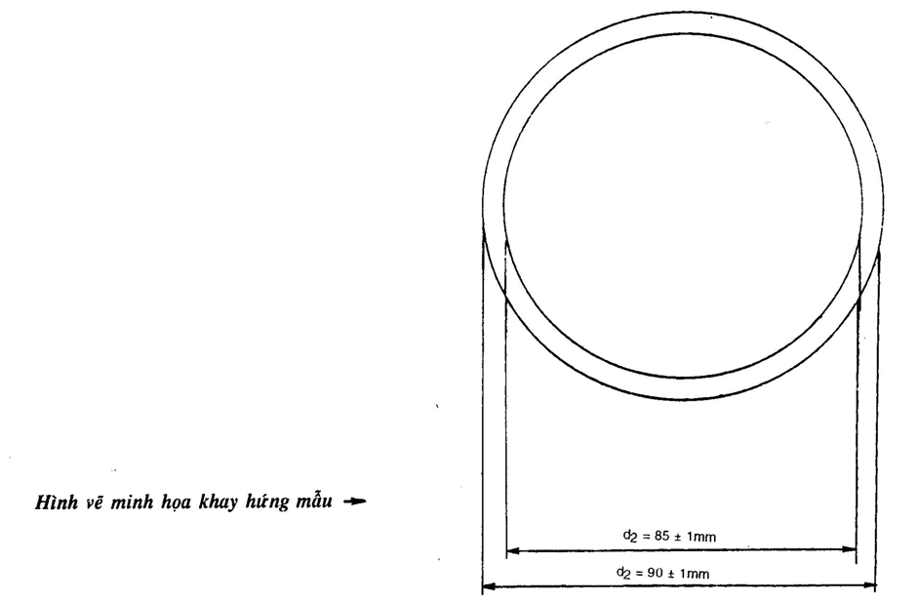
2.3.3. Hứng mẫu
Mở nắp, đặt khay hứng vào giá ở mặt phẳng nằm ngang; Ghi số hiệu khay, thời điểm, vị trí đặt mẫu vào sổ;
Sau thời gian hứng mẫu cần thiết, đậy nắp khay và cho vào tín, đậy túi PE, xếp vào hộp bảo quản. Ghi số hiệu khay, thời điểm thu mẫu vào sổ, đưa mẫu về phòng thí nghiệm xử lí;
Trong quá trình đóng, mở khay không động vào mặt trong có phủ vazơlin của khay hứng
2.4. Xử lí mẫu
2.4.1. Dùng khăn ẩm, sạch lau cẩn thận bên ngoài khay, sau đó đặt vào tủ sấy, sấy ở nhiệt độ 400C trong 2 giờ (chú ý để ngửa khay hứng);
2.4.2. Sau khi sấy, cân khay hứng với độ chính xác r 0,lmg, kết quả cân (m2) ghi vào sổ
2.5. Tính toán kết quả
Lượng bụi lắng khô (BL) được tính bằng g/(m2,ngày) hoặc mg/(m2,ngày), theo công thức:
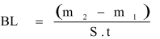
Trong đó:
m₁ - kết quả cân khay trước khi hứng mẫu, g hoặc mg;
m₂ - kết quả cân khay sau khi hứng mẫu, g hoặc mg;
S - diện tích hứng mẫu, m2;
t - thời gian hứng mẫu, ngày (24 giờ)
Lượng bụi lắng khô tại một thời điểm là giá trị trung bình của lượng bụi lắng tính được trên các mẫu, sau khi loại trừ sai số thô.
3. Phương pháp xác định lượng bụi lắng tổng cộng
3.1. Nguyên tắc
Phương pháp dựa trên việc cân lượng bụi thu được trong bình hứng mẫu bao gồm dạng hòa tan và không hòa tan trong nước. Sử dụng để xác định lượng bụi lắng cộng tháng, kết quả được biểu thị bằng g/m² hoặc tấn/km².
3.2. Dụng cụ, hóa chất
3.2.1. Dụng cụ lấy mẫu:
Bình hứng mẫu có hình trụ, đáy phẳng, đường kính trong của bình không nhỏ hơn 12cm, chiều cao không nhỏ hơn 2 lần đường kính miệng, chiều dày của thành không quá 3mm;
Bình hứng mẫu có thể bằng thủy tinh, nhựa hoặc kim loại không gỉ, được đánh số.
3.2.2. Hóa chất
Hóa chất chống tảo, nấm ... clorofom hoặc hydroperoxit, cloruabenzen; tinh khiết phân tích;
Nước cất hai lần
3.2.3. Dụng cụ xử lí mẫu
Rây với mắt 1mm x 1mm bằng vật liệu không rỉ;
Phễu lọc thủy tinh xốp;
Cốc thủy tinh dung tích 0,51;
Tủ sấy có khả năng điều chỉnh nhiệt độ chính xác đến ± 5⁰C;
Cân phân tích có độ chính xác r 0,1mg;
ống đo dung tích 500ml;
Đũa thủy tinh đầu bịt cao su; Bếp cách thủy.
3.3. Lấy mẫu
3.3.1. Yêu cầu chung
Vị trí điểm đặt bình hứng mẫu theo điểm a/, b/ trong mục l.3.1. của tiêu chuẩn này;
Thời gian lấy mẫu là 10 ngày hoặc l tháng (30 ngày). Các tháng có nhiều hơn hoặc ít hơn 30 ngày, kết quả đều được quy tính về 30 ngày.
3.3.2. Lấy mẫu
Trước khi đi lấy mẫu, bình hứng phải được rửa sạch và tráng lại bằng nước cất, đậy nắp lại;
Trước khi đặt lấy mẫu, cho vào bình hứng 250ml nước cất và 2- 4 ml hóa chất chống tảo nấm.
Đặt bình vào vị trí lấy mẫu, mở nắp, ghi vào sổ số hiệu bình, ngày, giờ, vị trí lấy mẫu;
Sau thời gian lấy mẫu cần thiết (10 hoặc 30 ngày) vào cùng giờ với giờ đặt mẫu, đậy nắp, thu mẫu, đưa về phòng thí nghiệm để xử lí;
Trong thời gian lấy mẫu, cần bổ sung nước cất để giữ mẫu tránh bình hứng bị khô; Trong thời gian hứng mẫu, nếu lượng nước mưa hứng được trung bình đạt 2/3 độ cao của bình hứng, thay bình hứng khác để hứng mẫu tiếp, các mẫu này tại thời điểm trong cùng khoảng thời gian lấy mẫu (lo hoặc 30 ngày) có thể xử lí riêng biệt rồi cộng gộp kết quả.
3.4. Cách tiến hành
3.4.1. Xác định các chất không hòa tan trong nước;
Rửa sạch phễu lọc thủy tinh xốp, sấy khô ở 1050C trong 2 giờ rồi cân với độ chính xác 0,1mg;
Rửa sạch rây và tráng lại bằng nước cất.
a/ Lọc mẫu qua rây để loại bỏ các vật ngoại lại không mang tính chất bụi. Dùng đũa thủy tinh, nước cất để tráng rửa bình hứng, cho qua rây và nhập nước này
Chú thích: Trong trường hợp không có rây có thể dùng panh bằng vật liệu không rỉ để gắp các vật ngoại lai có kích thước lớn hơn 1mm, trước khi bỏ các vật này đi cần tráng qua nước cất, nước cất này được nhập vào mẫu chung.
b/ Sau khi lọc mẫu qua rây, lọc toàn bộ mẫu qua phễu lọc thủy tinh xốp. Dùng nước cất rửa cặn trên phễu, nước này nhập vào mẫu chung;
sấy khô phễu lọc thủy tinh xốp với cặn ở nhiệt độ 105⁰C trong 2 giờ, làm nguội trong bình hút ẩm cân với độ chính xác ± 0,1mg;
Hiệu của 2 lần cân phễu lọc thủy tinh xốp là lượng chất không hòa tan trong nước(ml)
Chú thích: Trong trường hợp không có phễu lọc bằng thủy tinh xốp có thể dùng giấy lọc chậm không tan để lọc. Việc cân sấy giấy lọc phải được tiến hành trong bình kín để tránh ảnh hưởng của độ ẩm vá sấy, cân đến khối lượng không đổi.
3.4.2. Xác định lượng các chất hòa tan trong nước
Rửa sạch cốc đốt thủy tinh, sấy khô trong 2 giở ở 105⁰C, để nguội trong bình hút ẩm rồi cân với độ chính xác - 0,1mg;
Xác định dung tích toàn bộ dung dịch mẫu sau lọc (V) bằng ống đo dung tích;
Lấy đại diện 250ml dung dịch mẫu sau lọc cho vào cốc đốt, cho bốc hơi hết trên bếp cách thủy, sau đó sấy khô ở 105⁰C trong 2 giờ, để cho nguội trong bình hút ẩm rồi cân với độ chính xác ± 0,1mg;
Sấy cân tiếp đến khối lượng không đổi;
Hiệu giữa kết quả cân cốc đốt có cặn và khối lượng bì của cốc là lượng các chất hòa tan trong cốc (m).
3.5. Tính toán kết quả
3.5.1. Tổng lượng chất hòa tan trong nước (m2) tính bằng gam hoặc mihgam theo công thức:
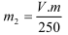
Trong đó:
V toàn bộ thể tích dung dịch mẫu sau lọc, ml;
250 - thể tích dung dịch lấy đại diện để xử lí, ml;
m - lượng chất hòa tan trong 250ml dung dịch mẫu sau lọc, g hoặc mg
3.5.2. Lượng bin lần tổng cộng tháng (BLT) như bằng g/m2 hoặc mg/m2, theo công thức:
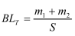
Trong đó:
m₁ - tổng lượng các chất không hòa tan trong nước, g hoặc mg;
m₂ – tổng lượng các chất hoà tan trong nước, g hoặc mg;
S – diện tích miệng bình hứng, m₂
Chú thích : Trong trường hợp lấy mẫu 10 ngày, lượng bụi lắng tháng là tổng của 3 kết quả bụi lắng (10 ngày) trong tháng đó.

